López Calderón Francisco Javier

PRÁCTICA 6.1
Casos de uso

Práctica 6.1
A) Ejercicio2 3
B) Ejercicio3 3
C) Ejercicio4 4
D) Ejercicio5 4

Ejercicio2
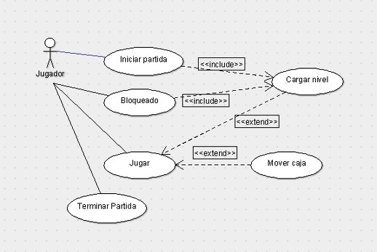

Ejercicio3
Y para registrar borrar y remplazar tendrá que buscar normativa **
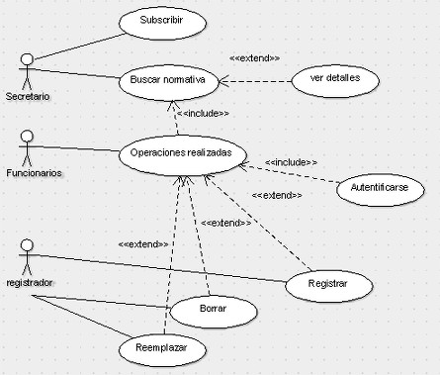

Ejercicio4
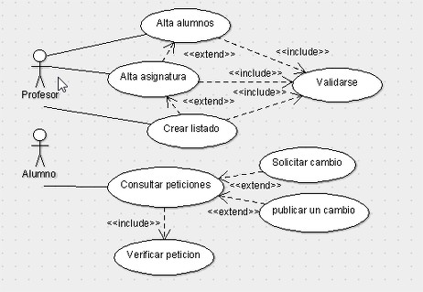

Ejercicio5
